GraphRAG 기반 조직신학 연구 설계서
원리원본·원리해설·원리강론과 말씀선집을 활용한
설명 가능한 신학 지식체계 구축

상세 설명 · 논문 구성 · 연구 방법 · 시스템 구성도 · 참고문헌

문서의 목적과 읽는 방법
이 문서는 인공지능이나 데이터베이스를 전혀 모르는 사람도 연구의 취지와 구조를 이해할 수 있도록 작성한 논문 설계서이다. 먼저 RAG와 GraphRAG를 도서관의 검색에 비유해 설명하고, 그 다음 원리원본·원리해설·원리강론으로부터 기본적인 조직신학적 구조의 후보를 어떻게 추출할 수 있는지 단계적으로 제시한다. 이후 말씀선집과 설교로 연구를 확장하는 방법, AI 분석이 새로운 기계적 권위로 굳어지는 것을 막는 운영 원칙, 실제 시스템의 구성, 논문 목차와 실험 설계를 설명한다.
중요한 전제는 다음과 같다. 본 연구는 AI가 교리를 결정하거나 신학자를 대신하게 하는 연구가 아니다. AI는 방대한 원문에서 반복되는 개념과 관계, 논리의 흐름, 예외와 상충 가능성을 연구자에게 보여주는 분석 도구이다. 최종적인 해석과 판단은 원문과 연구 공동체에 남겨 둔다.

제1장. 연구를 한 문장으로 설명하면
이 연구는 “방대한 통일교회 원전과 말씀을 AI가 읽고, 중요한 개념과 그 사이의 관계를 지도처럼 정리하게 한 뒤, 사람이 그 지도를 검증하고 계속 고쳐 나가는 연구”라고 설명할 수 있다.
일반 검색은 특정 단어가 들어 있는 문장을 찾는다. Vector RAG는 단어가 정확히 같지 않아도 의미가 비슷한 문장을 찾는다. GraphRAG는 여기에 한 단계 더 나아가, 개념과 개념이 어떤 관계로 연결되어 있는지 추적한다. 예를 들어 “축복”이라는 단어만 찾는 것이 아니라, 축복이 혈통전환, 참사랑, 이상가정, 천일국과 어떠한 논리로 연결되는지를 함께 보여주는 것이다.
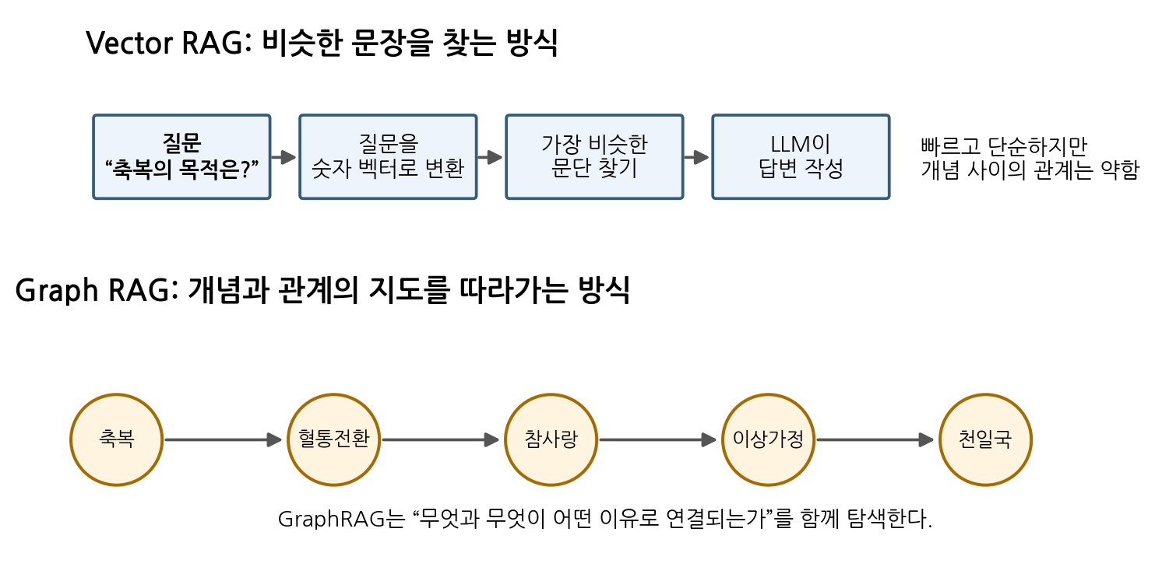
그림 1. Vector RAG와 GraphRAG의 차이

제2장. 왜 이 연구가 필요한가

2.1 방대한 문헌의 문제
말씀선집처럼 수백 권에 이르는 자료는 한 연구자가 전체를 반복해서 읽고 모든 개념의 연결을 기억하기 어렵다. 같은 주제가 시대와 장소, 청중에 따라 다르게 표현될 수 있고, 한 권에서는 짧게 언급된 개념이 수십 년 뒤 핵심 개념으로 발전할 수도 있다. 단순한 검색은 관련 문장을 찾아주지만, 그 문장이 전체 사상 체계에서 어디에 놓이는지 알려주지 못한다.

2.2 발췌와 편집의 문제
원문을 발췌하여 교육자료나 설교자료로 만들면 핵심 개념이 빠지거나 원인과 결과의 관계가 달라질 가능성이 있다. GraphRAG는 원문과 편집본에서 각각 추출한 관계를 비교하여 “무엇이 누락되었는가”, “관계의 방향이 달라졌는가”, “새로운 해석이 추가되었는가”를 검토 대상으로 제시할 수 있다. 다만 시스템이 오류를 확정해서는 안 된다. 요약 목적의 생략과 실제 의미 왜곡은 전문가가 원문 문맥을 읽고 구분해야 한다.

2.3 99%와 1%의 문제
방대한 문헌을 분석하면 압도적으로 많이 반복되는 구조가 나타날 수 있다. 그러나 종교사에서 새로운 전환은 처음에는 단 한 번의 선언이나 소수의 발언으로 등장할 수 있다. 따라서 빈도가 높은 것을 곧 진리로, 빈도가 낮은 것을 오류로 처리하면 새로운 사상이나 시대적 전환을 억제하는 기계적 권위가 생길 수 있다. 이 연구는 다수 패턴뿐 아니라 최초 등장, 낮은 빈도, 시대적 분기, 상충 관계를 반드시 함께 보존하도록 설계해야 한다.

제3장. 어떤 자료를 어떤 역할로 사용할 것인가
연구 자료는 모두 같은 무게로 한꺼번에 섞기보다 역할을 구분하는 것이 좋다. 원리원본·원리해설·원리강론은 기본적인 교리 구조의 후보를 추출하는 핵심 원전 층으로 사용한다. 말씀선집과 설교, 교육자료는 이 구조가 실제 말씀에서 어떻게 확장되고 변화하며 적용되는지를 분석하는 확장 문헌 층으로 사용한다.
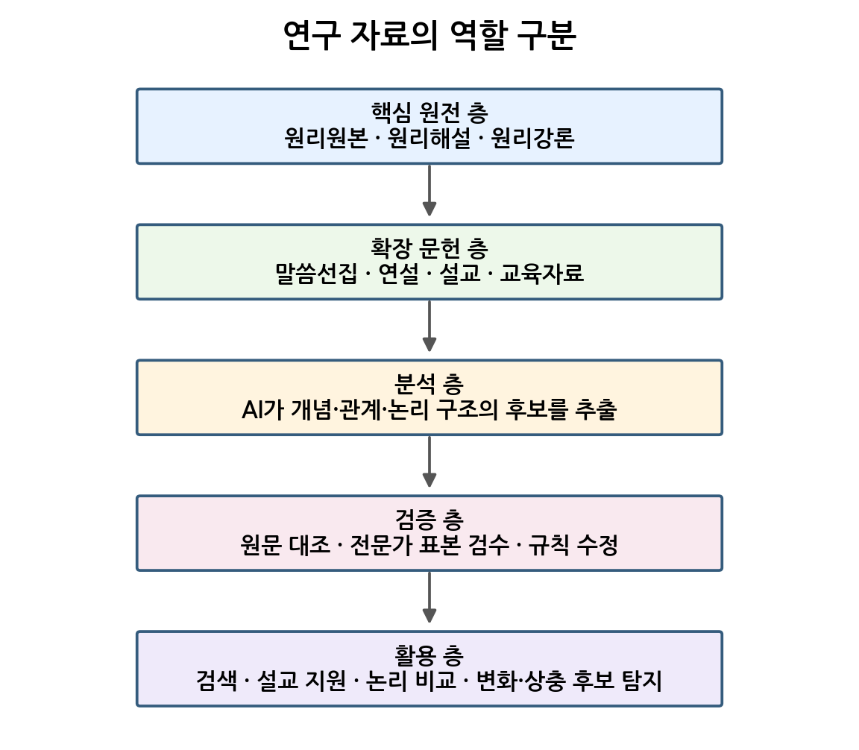
그림 2. 문헌의 역할을 다섯 층으로 구분한 모형

3.1 원전의 위계가 아니라 연구 기능의 구분
위의 구분은 문헌의 종교적 권위를 서열화하려는 것이 아니다. 연구 과정에서 어떤 자료를 기본 스키마 발견에 사용하고, 어떤 자료를 확장·검증에 사용할지를 명확히 하기 위한 방법론적 구분이다. 각 문헌의 판본, 발행 연도, 편집 주체, 번역 여부를 메타데이터로 기록해야 하며, 논문에서는 사용한 판본을 정확히 밝혀야 한다.

3.2 AI가 조직신학을 “만든다”가 아니라 “후보를 추출한다”
학술적으로는 AI가 통일교회의 조직신학을 새로 만든다고 표현하기보다, 원전 문헌 안에 나타나는 조직신학적 구조의 후보를 추출하고, 이를 기존의 신학적 이해와 전문가 검토를 통해 비교·검증한다고 표현하는 것이 타당하다. AI가 발견한 구조는 연구 결과의 초안이며, 승인된 교리가 아니다.

제4장. 초기 AI에게 얼마나 많은 규칙을 주어야 하는가
초기 규칙은 “적지만 분명하게” 주는 것이 좋다. 규칙이 지나치게 많으면 AI는 새로운 구조를 발견하기보다 연구자가 미리 정한 답을 반복해서 찾게 된다. 반대로 규칙이 전혀 없으면 의미가 불분명한 노드와 관계가 무한히 생성되어 그래프가 혼란스러워진다.

4.1 최소 스키마의 예
구분 | 초기 항목 예 | 설명
노드 유형 | 인물, 신적 존재, 개념, 사건, 장소, 문헌, 시대 | 무엇을 독립된 대상으로 볼지 정한다.
관계 유형 | 정의한다, 원인이 된다, 결과로 이어진다, 목적이다, 조건이다, 대비된다, 실천한다 | 개념 사이의 연결을 최소한의 논리 언어로 표현한다.
근거 정보 | 원문, 권·쪽, 문단, 날짜, 장소, 청중 | 모든 관계가 어디서 나왔는지 추적한다.
판단 상태 | 원문 직접표현, AI 추출, AI 추론, 전문가 승인, 이의제기 중 | 사실과 해석을 섞지 않도록 한다.

4.2 두 번의 분석이 더 안전하다
첫 번째 분석은 최소 규칙만 제공하여 문헌이 스스로 드러내는 구조를 탐색한다. 두 번째 분석은 전문가가 정리한 조직신학적 범주를 제공하여 문헌을 다시 분석한다. 두 결과를 비교하면 연구자가 미리 정한 틀 때문에 놓친 관계와, 자유 분석에서 발생한 오류를 동시에 확인할 수 있다. 이를 탐색적 분석과 확인적 분석의 결합으로 설명할 수 있다.

제5장. 살아있는 온톨로지
온톨로지는 시스템이 사용하는 개념 사전이자 관계 규칙이다. 종교 문헌에 대한 온톨로지는 한 번 완성하고 고정하는 것이 아니라, 연구 과정에서 새로운 개념과 관계가 발견될 때 수정되어야 한다. 이를 살아있는 온톨로지라고 부를 수 있다.
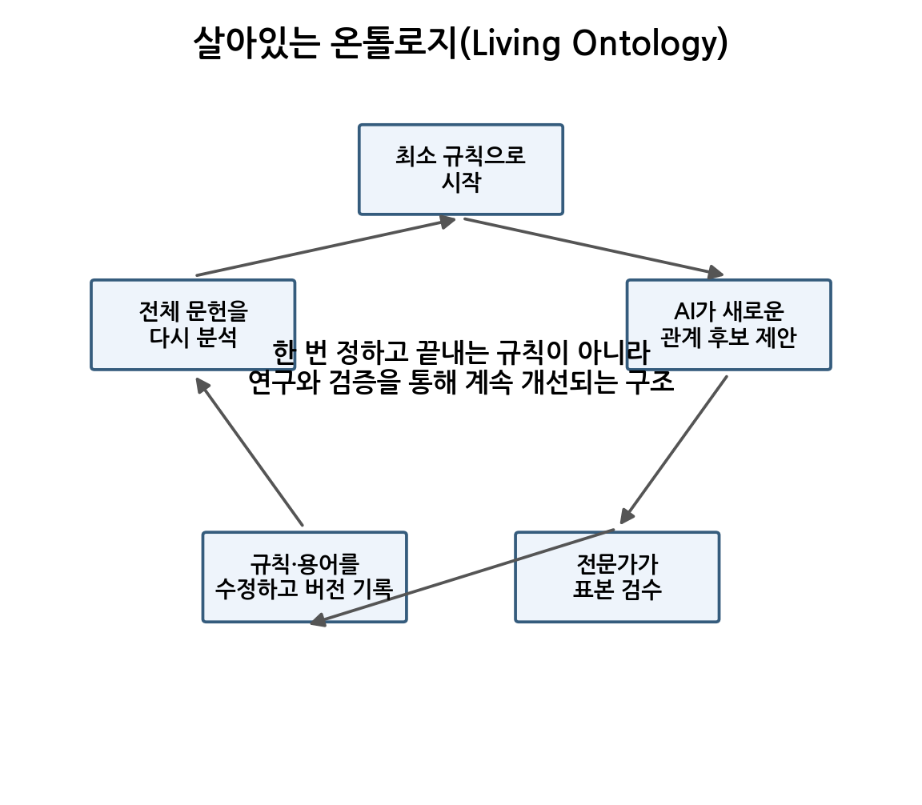
그림 3. 살아있는 온톨로지의 반복 개선 과정

5.1 세 단계의 관계 상태
관계는 ① AI가 자동 추출한 후보, ② 연구자가 검토 중인 관계, ③ 전문가 검토를 거쳐 승인된 연구용 관계로 구분한다. 여기서 “승인”은 교리적 확정이 아니라 해당 연구 모델 안에서 사용할 수 있을 정도로 근거와 규칙이 명확하다는 뜻이다.

5.2 버전 관리
온톨로지 v1.0, v1.1과 같이 버전을 부여하고, 어떤 관계가 추가·삭제·통합되었는지와 그 이유를 기록한다. 같은 질문의 답이 버전에 따라 달라질 경우, 시스템은 차이가 발생한 이유를 사용자에게 알려야 한다. 이는 분석 모델이 보이지 않는 절대 권위로 굳어지는 것을 막는 핵심 장치이다.

제6장. 제안 시스템 구성
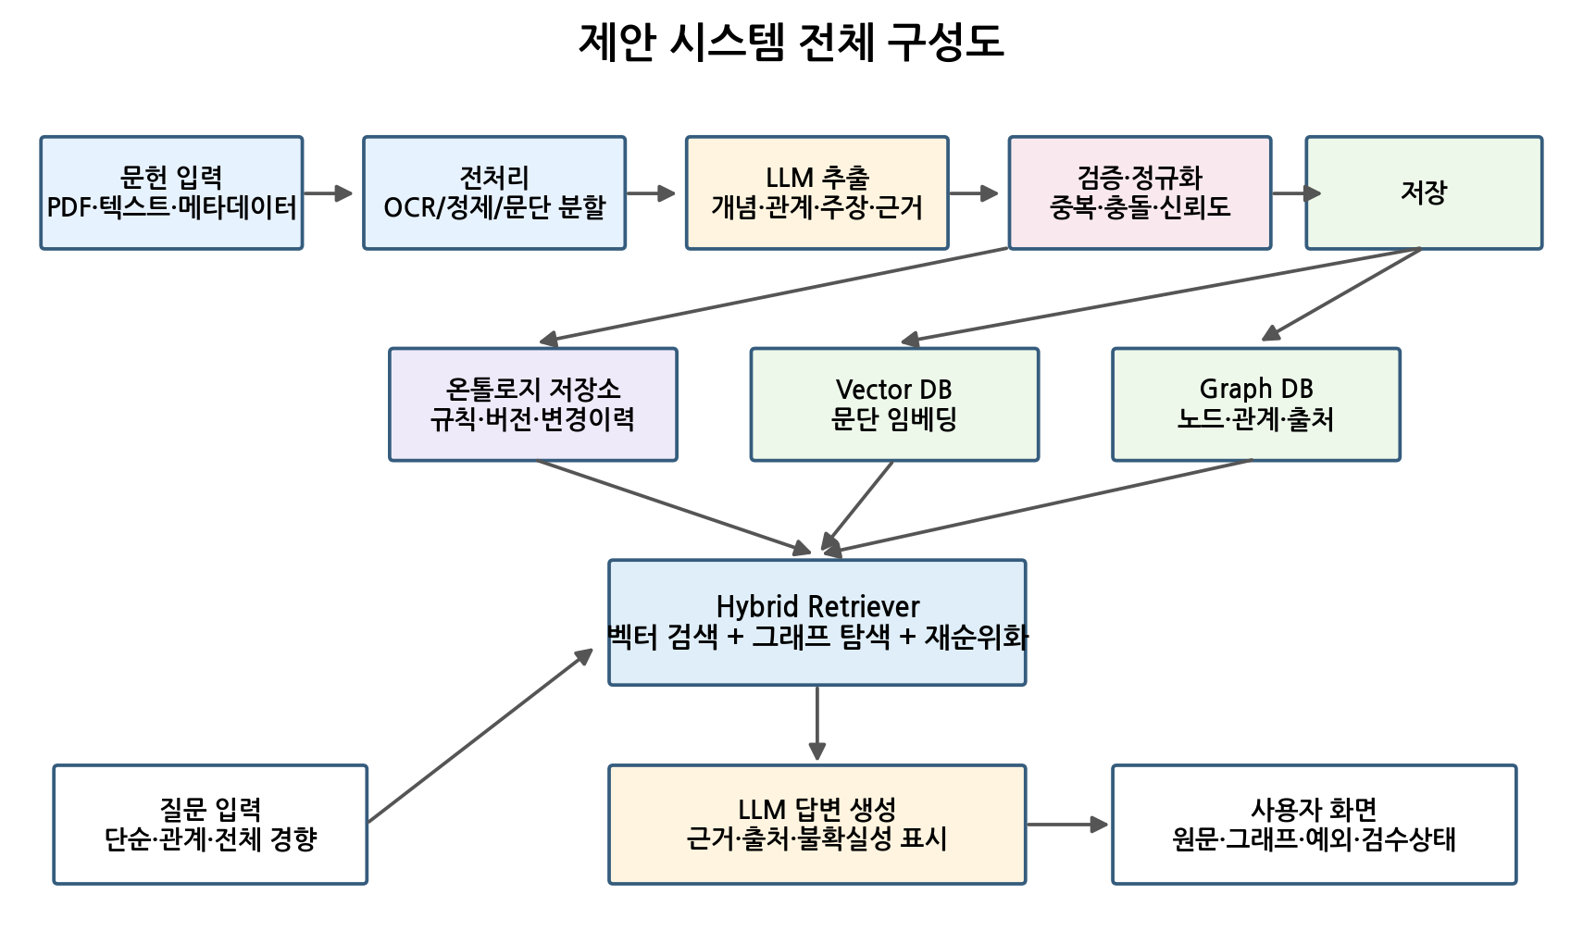
그림 4. 원문 입력에서 사용자 답변까지의 전체 시스템 구성

6.1 문헌 입력과 전처리
PDF나 텍스트를 입력하면 문단, 제목, 권수, 페이지, 날짜, 장소, 청중 같은 정보를 분리한다. OCR을 사용한 경우 오탈자가 관계 추출에 직접 영향을 주므로 원문 이미지와 추출 텍스트를 함께 보존하는 것이 좋다. 문단은 너무 짧게 자르면 문맥을 잃고, 너무 길게 자르면 한 문단에 여러 논리가 섞이므로 의미 단위에 맞춘 분할이 필요하다.

6.2 LLM을 이용한 구조 추출
LLM은 각 문단에서 핵심 주장, 개념, 관계, 조건, 시간, 대상, 근거 문장을 JSON과 같은 일정한 형식으로 출력한다. 관계를 추출할 때는 원문에 직접 표현된 관계와 AI가 문맥을 종합하여 추론한 관계를 분리해야 한다. 예를 들어 “A를 통하여 B를 이룬다”는 직접 관계에 가깝지만, 여러 문단을 합쳐 A가 B의 필수조건이라고 판단한 것은 추론 관계에 가깝다.

6.3 Graph DB와 Vector DB의 결합
Vector DB는 질문과 의미가 비슷한 문단을 빠르게 찾는다. Graph DB는 개념 사이의 여러 단계 관계와 출처를 탐색한다. 사용자의 질문이 단순한 정의 질문이면 벡터 검색의 비중을 높이고, “A와 B는 어떤 과정을 통해 연결되는가”와 같은 질문이면 그래프 탐색의 비중을 높인다. 두 결과를 합친 뒤 재순위화하여 LLM에 전달한다.

6.4 사용자 화면
최종 답변만 보여주면 사용자는 AI의 해석을 원문으로 오해할 수 있다. 따라서 답변, 원문 근거, 그래프 경로, 예외 관계, 상충 후보, 분석 규칙 버전, 전문가 검수 상태를 함께 보여주는 화면이 필요하다.

제7장. 기계적 권위화를 막는 운영 원칙
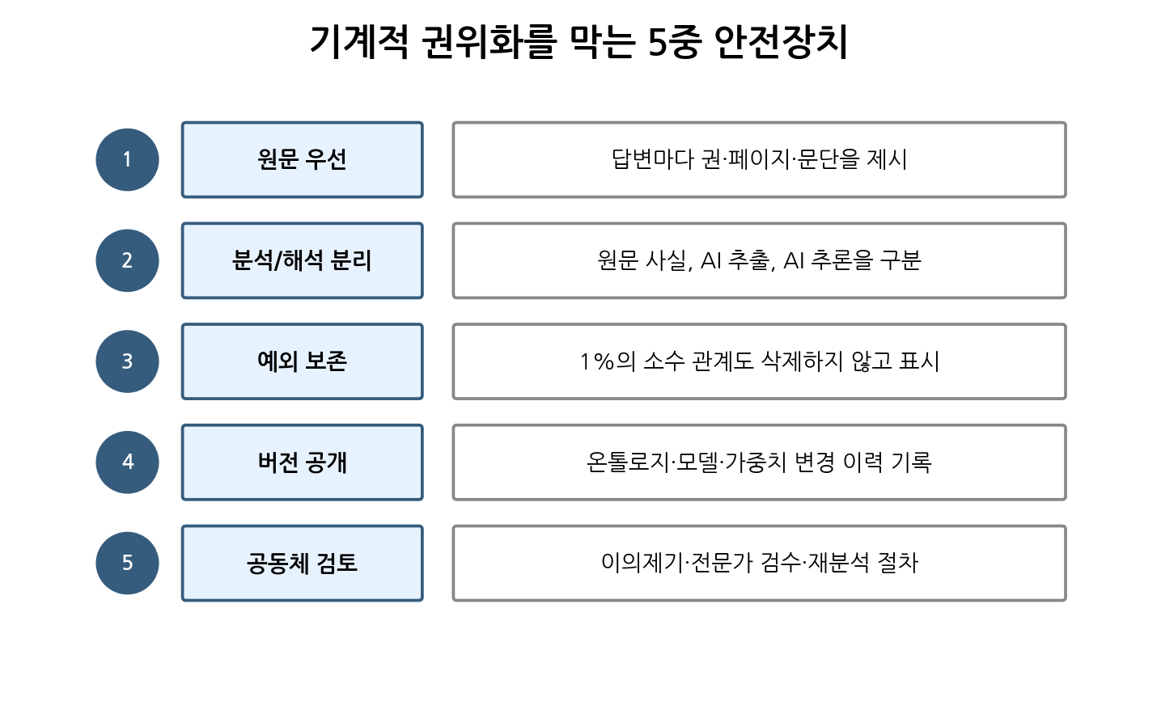
그림 5. GraphRAG가 새로운 절대 권위로 굳어지는 것을 막는 장치

7.1 반복성은 중요도의 한 지표일 뿐이다
같은 관계가 많이 반복되었다는 사실은 문헌 안에서 널리 나타난다는 뜻이다. 그러나 그것이 참과 거짓, 정통과 이단, 계시의 우열을 결정하지는 않는다. 빈도, 시대적 지속성, 여러 문헌에 걸친 분산 정도, 최초 등장과 후대 영향 등을 각각 다른 지표로 보여주어야 한다.

7.2 상충은 오류가 아니라 질문의 시작이다
서로 반대처럼 보이는 두 문장은 청중, 시기, 수사적 목적, 번역, 편집, 개념의 발전 때문에 다르게 표현되었을 수 있다. 시스템은 “모순”이라고 단정하기보다 “동일 주제에 대한 상이한 관계 후보” 또는 “추가 검토가 필요한 상충 후보”로 표시해야 한다.

7.3 연구자와 사용자의 다짐
연구자는 AI 분석 결과를 원문보다 우선하지 않으며, 사용자는 그래프의 빈도와 중심성을 신학적 진리와 동일시하지 않는다. 연구자와 사용자는 낮은 빈도의 예외를 제거하지 않고, 시스템의 규칙과 한계를 공개하며, 새로운 해석이 등장할 수 있는 여지를 남긴다. 이는 거창한 헌장이라기보다 연구와 사용 과정에서 지켜야 할 겸손한 태도이다.

제8장. 논문으로 작성할 때의 권장 구성
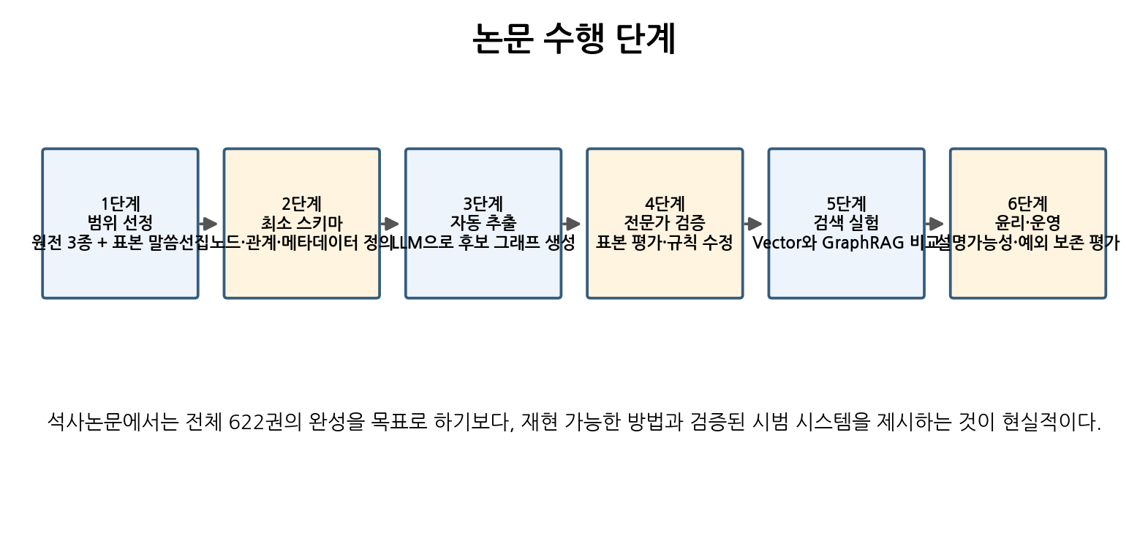
그림 6. 현실적인 석사논문 수행 단계

제1장 서론
연구 배경과 목적, 방대한 종교 문헌의 검색·해석 문제, 연구 질문, 범위와 한계를 제시한다.

제2장 이론적 배경
RAG, Vector RAG, GraphRAG, 지식그래프, 온톨로지, 조직신학, 디지털 신학, 설명가능성의 개념을 검토한다.

제3장 연구 자료와 방법
원리원본·원리해설·원리강론의 판본과 선정 이유, 말씀선집 표본, 전처리, 최소 스키마, LLM 추출 프롬프트, 전문가 검수 절차를 설명한다.

제4장 원전 기반 조직신학적 구조 후보 추출
AI가 발견한 주요 개념과 관계, 탐색적·확인적 분석의 차이, 기존 신학 체계와의 비교를 제시한다.

제5장 GraphRAG 시스템 설계
Graph DB와 Vector DB, 하이브리드 검색, 출처 추적, 상충·예외 탐지, 사용자 화면을 설명한다.

제6장 실험과 평가
Vector RAG 대비 검색 품질, 관계 질문 성능, 전문가 정확도, 설명가능성, 예외 보존 성능을 평가한다.

제7장 연구 철학과 운영 원리
기계적 권위의 위험, 반복성과 진리의 구분, Living Ontology, 버전 관리, 연구자와 사용자의 다짐을 서술한다.

제8장 결론
연구 성과, 한계, 622권 전체 확장과 설교 지원 시스템으로의 발전 방향을 제시한다.

제9장. 연구 질문과 가설 예시
- RQ1. 최소한의 스키마만 제공한 LLM은 원전 문헌에서 조직신학적 개념과 관계를 어느 정도 일관되게 추출할 수 있는가?
- RQ2. 원전에서 자동 추출한 구조는 기존에 정리된 통일교회 기본 교리 구조와 어느 정도 일치하며, 어떠한 새로운 후보 관계를 제안하는가?
- RQ3. GraphRAG는 Vector RAG보다 관계형·전역형 질문에서 더 충실하고 근거가 분명한 답변을 제공하는가?
- RQ4. 전문가 표본 검수와 Living Ontology의 반복 수정은 관계 추출 정확도를 향상시키는가?
- RQ5. 예외 보존과 설명가능성 기능은 사용자가 AI 분석을 절대적 권위로 오해하는 위험을 줄이는가?
가설은 “GraphRAG가 항상 우수하다”가 아니라 질문 유형에 따라 차이가 발생한다는 형태가 적절하다. 예를 들어 단순 사실·문장 검색에서는 Vector RAG가 더 빠르고 충분할 수 있지만, 여러 문헌에 걸친 관계와 논리 흐름을 묻는 질문에서는 GraphRAG가 더 높은 포괄성과 근거 추적성을 보일 것이라고 가정할 수 있다.

제10장. 실험 및 평가 방법

10.1 데이터 범위
석사논문에서는 622권 전체를 완성하는 것보다, 원전 3종과 말씀선집의 대표 표본을 사용하여 재현 가능한 방법을 증명하는 것이 현실적이다. 예를 들어 원전 전체와 시대별 말씀선집 10~20권 또는 특정 핵심 주제 관련 문헌을 선정할 수 있다. 표본 선정 기준을 사전에 명시해야 한다.

10.2 전문가 검수
신학 전공자 또는 해당 문헌을 장기간 연구한 전문가 2~3명이 무작위 표본을 독립적으로 평가한다. 평가 항목은 개념 추출의 적절성, 관계 유형, 방향성, 근거 문장의 충분성, 문맥 보존, 상충 후보의 타당성이다. 평가자 간 일치도는 Cohen의 kappa 또는 Fleiss’ kappa와 같은 지표로 제시할 수 있다.

10.3 검색 성능 비교
질문 유형 | 예시 | 주요 평가
정의형 | 참사랑은 어떻게 정의되는가? | 정확성, 원문 인용
관계형 | 축복과 천일국은 어떤 논리로 연결되는가? | 관계 경로의 타당성
전역형 | 문헌 전체에서 반복되는 핵심 논리는 무엇인가? | 포괄성, 다양성
변화형 | 시대에 따라 가정 개념의 강조는 어떻게 달라지는가? | 시간 메타데이터 활용
상충형 | 같은 주제에 대한 상이한 진술은 무엇인가? | 문맥 보존, 과잉 판정 방지

10.4 윤리·운영 평가
시스템이 원문과 AI 추론을 명확히 구분하는지, 낮은 빈도의 관계를 숨기지 않는지, 사용자가 분석 규칙과 버전을 확인할 수 있는지 평가한다. 사용자 실험을 한다면 같은 답변을 “근거 없는 단일 답변”과 “근거·예외·규칙을 공개한 답변”으로 제시하고, 신뢰도와 오해 가능성의 차이를 측정할 수 있다.

제11장. 예상되는 학술적 기여
첫째, 원전 문헌에서 조직신학적 구조의 후보를 자동 추출하는 방법을 제시한다. 둘째, 종교 문헌에 특화된 GraphRAG와 Vector RAG의 결합 구조를 제안한다. 셋째, 전문가 표본 검수와 Living Ontology를 결합하여 그래프를 지속적으로 개선하는 운영 모델을 제시한다. 넷째, 반복 빈도가 새로운 기계적 권위로 변하는 위험을 분석하고, 예외 보존·출처 공개·버전 관리라는 안전장치를 설계한다. 다섯째, 설교 논리 분석, 편집본 검증, 시대별 개념 변화 연구로 확장 가능한 디지털 신학 연구 방법론을 제안한다.

제12장. 연구의 한계
LLM은 비유, 역설, 수사적 과장, 청중을 향한 일회적 권면을 사실 관계로 오해할 수 있다. OCR 오류와 판본 차이는 관계 추출을 왜곡할 수 있다. 그래프는 복잡한 신앙 체험과 영적 의미를 완전히 표현하지 못한다. 전문가 검수 역시 평가자의 신학적 입장에 영향을 받을 수 있다. 또한 원전 3종의 역사적·편집적 관계와 각 판본의 권위에 관한 문제는 별도의 문헌학적 검토가 필요하다. 따라서 논문의 결론은 “통일교회의 조직신학을 완성했다”가 아니라 “조직신학적 구조 후보를 재현 가능하게 추출·검증하는 방법을 제시했다”로 제한해야 한다.

제13장. 참고문헌과 선행연구
아래 문헌은 논문의 기술적·방법론적·신학적 배경을 구성하는 핵심 자료이다. 실제 논문 작성 시에는 학교가 요구하는 인용 형식에 맞추고, 원리원본·원리해설·원리강론과 말씀선집은 사용한 정확한 판본의 발행처·발행연도·권·페이지를 확인하여 별도로 작성해야 한다.
- Lewis, P., et al. (2020). Retrieval-Augmented Generation for Knowledge-Intensive NLP Tasks. Advances in Neural Information Processing Systems, 33. — RAG의 기본 모델과 외부 지식 검색의 필요성을 제시한 핵심 논문.
- Edge, D., et al. (2024/2025). From Local to Global: A Graph RAG Approach to Query-Focused Summarization. arXiv:2404.16130. — 문헌 전체를 묻는 전역 질문에 지식그래프와 커뮤니티 요약을 활용하는 GraphRAG 접근.
- Zhong, L., Wu, J., Li, Q., Peng, H., & Wu, X. (2023). A Comprehensive Survey on Automatic Knowledge Graph Construction. ACM Computing Surveys, 56(4). — 지식 획득, 정제, 진화의 세 단계로 자동 지식그래프 구축 연구를 정리.
- Hogan, A., et al. (2021). Knowledge Graphs. ACM Computing Surveys, 54(4). — 지식그래프의 개념, 표현, 질의, 구축과 활용에 관한 종합적 개관.
- Gruber, T. R. (1993). A Translation Approach to Portable Ontology Specifications. Knowledge Acquisition, 5(2), 199–220. — 온톨로지를 명시적 개념화로 이해하는 고전적 기반.
- Uschold, M., & Gruninger, M. (1996). Ontologies: Principles, Methods and Applications. Knowledge Engineering Review, 11(2), 93–136. — 온톨로지 설계 절차와 평가를 위한 고전 연구.
- Bian, H. (2025). LLM-empowered Knowledge Graph Construction: A Survey. arXiv:2510.20345. — LLM을 이용한 스키마 기반·스키마 자유형 지식그래프 구축의 최근 흐름.
- Ji, S., Pan, S., Cambria, E., Marttinen, P., & Yu, P. S. (2022). A Survey on Knowledge Graphs: Representation, Acquisition, and Applications. IEEE Transactions on Neural Networks and Learning Systems, 33(2), 494–514.
- Jain, S., & Wallace, B. C. (2019). Attention is not Explanation. NAACL. — AI의 내부 점수나 시각화가 곧 설명이 아니라는 점을 논의할 때 참고.
- Doshi-Velez, F., & Kim, B. (2017). Towards a Rigorous Science of Interpretable Machine Learning. arXiv:1702.08608. — 설명가능성 평가의 기본 문제를 다룸.
- Floridi, L., & Cowls, J. (2019). A Unified Framework of Five Principles for AI in Society. Harvard Data Science Review. — AI의 투명성·책임성 논의를 위한 윤리적 참고.
- Oviedo, L. (2022). Artificial Intelligence and Theology. Zygon: Journal of Religion and Science. — AI 발전을 신학적 관점에서 다루는 참고 연구.
- Campbell, H. A., & Garner, S. (2016). Networked Theology: Negotiating Faith in Digital Culture. Baker Academic. — 디지털 문화 속 신학과 종교 공동체를 이해하는 배경.
- Phillips, P., Schiefelbein-Guerrero, K., & Kurlberg, J. (2019). Defining Digital Theology: Digital Humanities, Digital Religion and the Particular Work of the CODEC Research Centre and Network. Open Theology, 5(1), 29–43.
- Moreland, J. P., & Craig, W. L. (2003). Philosophical Foundations for a Christian Worldview. IVP Academic. — 논리, 인식론, 세계관 구조를 설명할 때 비교 참고.
- Nonaka, I. (1994). A Dynamic Theory of Organizational Knowledge Creation. Organization Science, 5(1), 14–37. — 지식의 생성과 순환이라는 관점에서 Living Ontology 운영을 설명할 때 참고.
- Walsh, J. P., & Ungson, G. R. (1991). Organizational Memory. Academy of Management Review, 16(1), 57–91. — 공동체의 기억과 지식 축적 체계를 설명하는 배경.
- Dublin Core Metadata Initiative. DCMI Metadata Terms. — 권, 페이지, 날짜, 장소, 주제, 출처 등 메타데이터 설계에 활용.
- W3C. RDF 1.1 Concepts and Abstract Syntax; OWL 2 Web Ontology Language. — 지식그래프와 온톨로지의 표준 표현을 설명하는 기술 표준.
- 문선명. 『원리원본』, 『원리해설』, 『원리강론』, 『말씀선집』. — 사용 판본과 발행 정보를 연구자가 최종 확인하여 1차 자료 목록으로 제시.

부록 A. 연구자와 사용자의 다짐(초안)
본 연구자와 사용자는 GraphRAG가 제시하는 구조를 원문 자체나 최종적인 신학적 판정으로 받아들이지 않는다. 모든 분석 결과는 사용된 자료, 규칙, 모델과 가중치의 영향을 받는다는 사실을 인정한다. 반복 빈도와 중심성이 문헌 안의 중요성을 설명하는 근거가 될 수는 있지만, 그것만으로 진리와 계시의 가치를 결정할 수 없음을 기억한다. 낮은 빈도의 예외와 새로운 관계를 삭제하지 않고 연구 대상으로 보존하며, 상충되는 자료는 문맥과 시대, 청중을 함께 살핀다. 시스템의 규칙과 변경 이력을 공개하고, 이의제기와 전문가 검토를 수용하며, AI가 인간의 독해와 신학적 책임을 대신하지 않도록 지속적으로 성찰한다.

부록 B. 구현 시 권장 기술 예시
영역 | 후보 기술 | 역할
문서 처리 | Python, PyMuPDF, OCR 도구 | PDF 텍스트·페이지·메타데이터 추출
LLM 추출 | 상용 API 또는 로컬 LLM | 개념·관계·논리 구조 후보 생성
Vector DB | Qdrant, Milvus, pgvector | 의미가 비슷한 문단 검색
Graph DB | Neo4j, Memgraph | 개념과 관계 및 출처 경로 저장
오케스트레이션 | LlamaIndex, LangChain 또는 직접 구현 | 검색과 생성 파이프라인 연결
검수 화면 | FastAPI + React/간단한 웹 UI | 전문가 승인·수정·이의제기
버전 관리 | Git, 데이터베이스 변경 로그 | 온톨로지와 프롬프트 변경 이력

